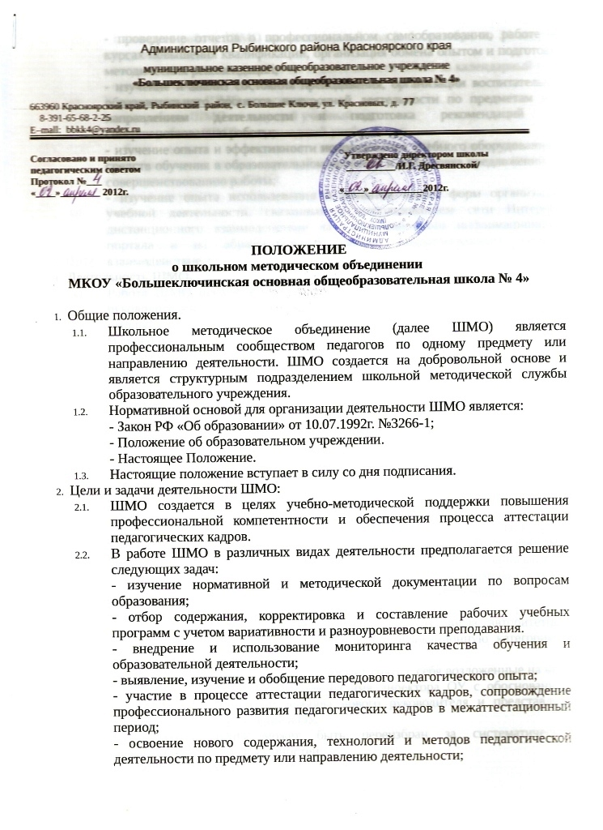- проведение отчетов о профессиональном самообразовании, работе на курсах повышения квалификации, организация обмена опытом и подготовка методических рекомендаций;

- изучение и анализ состояния преподавания, организации воспитательно-образовательного процесса, внеурочной деятельности по предметам или направлениям деятельности и подготовка рекомендаций по совершенствованию работы;

- изучение опыта и эффективности использования учебного оборудования и средств обучения в образовательном процессе и подготовка предложений по совершенствованию работы;

- изучение опыта использования и развития новых форм организации учебной деятельности, связанных с использованием сети Интернет, дистанционного взаимодействия на сайте районного информационного портала и на образовательных сайтах, поддерживающих сетевое взаимодействие.

1. Деятельность ШМО.
   1. Работа ШМО осуществляется в соответствии с планами, составленными руководителями ШМО на текущий год и курируется методическим советом школы..
   2. В своей работе ШМО использует следующие формы работы:

- заседания, посвященные вопросам методики обучения и воспитания обучающихся и воспитанников;

- круглые столы, семинары по учебно-методическим проблемам;

- творческие отчеты педагогов;

- открытые учебные занятия, внеклассные мероприятия, мастер-классы и педагогические мастерские;

- лекции, доклады, сообщения и дискуссии по методикам обучения и воспитания, вопросам общей педагогики и психологии;

- предметные или тематические недели;

- взаимопосещение занятий и мероприятий;

- участие в профессиональных конкурсха

* 1. Заседания ШМО проводятся не реже 1 раза в четверть, в соответствии с утвержденным графиком. Заседания ШМО протоколируются, протокол оформляется не позднее 3-х дней от заседания, подписывается руководителем и секретарем, подшивается. Протоколы служат аналитическим материалом для школьной методической службы.

1. Руководство ШМО.
   1. Руководитель ШМО выбирается его членами из числа авторитетных педагогов, имеющих высшую и первую квалификационную категории и утверждается приказом по ОУ.
   2. В случае, если руководитель ШМО желает снять с себя возложенные на него обязанности, он пишет заявление на имя директора ОУ с обоснованием причин. ШМС организует выборы нового руководителя и представляет кандидатуру на утверждение в ОУ.
   3. Руководитель ШМО может быть переизбран за систематическое невыполнение своих обязанностей.
   4. Руководитель ШМО:

- планирует работу ШМО на календарный год (с 1 сентября по 31 августа следующего года);

- составляет аналитический отчет о деятельности ШМО за календарный год;

- организует ведение документации ШМО.

* 1. К документации ШМО относятся:

- план работы ШМО на текущий учебный год;

- анализ работы ШМО за прошедший учебный год;

- банк данных о педагогах входящих в ШМО (включая темы самообразования, график курсовой подготовки и аттестации членов ШМО);

- протоколы заседания ШМО;

- другие документы, необходимые для организации деятельности ШМО.

* 1. Работа руководителя ШМО оплачивается по тарификации в размере 10% ставки из надтарифного фонда ОУ, а также согласно положению о стимулирующих надбавках, в котором работает данный педагог.

1. Права и обязанности членов ШМО.
   1. Члены ШМО в праве:

- вносить предложения по совершенствованию деятельности ШМО и методической службы ОУ;

- принимать участие в формировании заказа на повышение квалификации членов ШМО;

- выдвигать предложения о поощрении педагогов за успехи в профессиональном развитии и высокие показатели педагогической деятельности;

- вносить предложения по аттестации педагогов на соответствие занимаемой должности

5.2. К обязанностям членов ШМО относятся:

- участие во всех мероприятиях согласно плану ШМО;

- представление руководителю ШМО статистической информации о своей деятельности;

- разработка собственной программы профессионального развития и самообразования.

1. Контроль за деятельностью ШМО.

Контроль за деятельностью ШМО осуществляет методический совет ОУ согласно плану работы РМО.